**Министерство науки и высшего образования Российской Федерации**

федеральное государственное автономное образовательное учреждение высшего образования

**«НАЦИОНАЛЬНЫЙ ИССЛЕДОВАТЕЛЬСКИЙ УНИВЕРСИТЕТ ИТМО»**

**ОТЧЕТ**

по лабораторной работе   
«Планирование безопасного путешествия в мультикультурной среде»

по дисциплине «**Культура безопасности жизнедеятельности**»

Автор: Барсуков Максим Андреевич

Факультет: ПИиКТ, СППО

Группа: P3115

Преподаватель: Черкасова М. О.



Санкт-Петербург, 2023

**Вариант: Путешествие в Северную Осетию**

1. **Анализ района**

|  |  |
| --- | --- |
| Географическое положение | Республика Северная Осетия–Алания. Субъект Российской Федерации, входит в состав Северо-Кавказского федерального округа.  Республика граничит на юге с Республикой Южная Осетия и Грузией, на западе и северо-западе – с Кабардино-Балкарской Республикой. Столица: город Владикавказ.  Часовой пояс: UTC+3 (Московское время) |
| Социальное и политическое устройство | Государство: Российская Федерация  Валюта: Рубль  Социальные и политические нормы, законы, права и свободы человека и гражданина и гарантии их обеспечения закреплены в Конституции Республики Северная Осетия.  Стоит учитывать, что влияние традиций народов Кавказа в Северной Осетии выражено не так ярко, как в других соседних с ней республиках в силу многонациональности и значительно меньшей доли мусульманского населения. Тем не менее, стоит помнить об Осетино-ингушском конфликте и Грузино-осетинском конфликте и его влиянии на политическое мировоззрение коренного населения.  Население: осетины — 64 %, русские — 17,7 %, ингуши — 3,5 %. |
| Климат | Умеренно континентальный климат. На Моздокской равнине — засушливый, часты суховеи;  средняя температура января — −16 °C, июля — +24 °C;  осадков 600—700 мм в год на равнинах и до 900 мм в предгорьях.  В Центральном и Предгорном районе умеренный климатический пояс, смягчённый близостью гор. Зима мягкая, лето длительное, но не засушливое, и, в основном, не чересчур знойное, дождливое. Летом возможность проникновения тропических циклонов, несущих сильные дождевые муссоны с грозами.  Зимой осадки приходят, в основном, с Каспийского моря.  Средняя температура января: −3,2 °C.  Средняя температура июля: +20,4 °C. |
| Туристские ресурсы | Основные показатели:   * археологические, историко-культурные памятники; * туристско-горнолыжных курорты: * водный отдых; * минеральные источники; * лечебно-оздоровительные туризм, санатории;   Места притяжения (туристского интереса):   * зимний горнолыжный курорт в курортном поселке Цей, * Горячие источники в селе Верхний Бирагзанг, природные термальные ванны в верховьях Кармадонского ущелья. * Даргавский «Город мёртвых», * Святилище Уастырджи, * Кармадонское ущелье, ледник Колка, место гибели Сергея Бодрова и членов съемочной группы, а также актёров Конного театра "Нарты", * Склепы в Куртатинском ущелье близ посёлка Верхний Фиагдон, * Галдоридон и Хареское ущелье * летний курорт: санатории, детский лагерь, дома отдыха в селе Дзинага в Дигорском ущелье, * Мидаграбинские водопады или Долина Водопадов, * музей «Задалески Нана» в Дигорском ущелье, * музей защитников Отечества в селе Майрамадаг, * Водный-досуговый центр в селе Майрамадаг, * музеи в городах Алагир, Ардон, * Древняя Дзивгисская крепость, * Аланский Успенский мужской монастырь в Куртатинском ущелье в пос.Верхний Фиагдон (единственный высокогорный монастырь России). |
| Пассажирское сообщение | Из Санкт-Петербурга во Владикавказ можно добраться:   * Самолетом – 4 часа полёта. Аэропорт находится в городе Беслан; * На поезде через Москву – 32-60 часов (в зависимости от пересадок). Железнодорожный вокзал находится в столице республики городе Владикавказ; * На автобусе – 46 часов. В городе Владикавказ два автовокзала; * На автомобиле – 28 часов; |
| Выбор сезона и сроков путешествия | Так как в горнолыжном туризме я не заинтересован и по большей части меня интересуют историко-культурные памятники Осетии и природные богатства, выбор периода падает на конец лета – начало осени, чтобы погода была оптимальной, не брать теплые вещи и упростить передвижение.  Однако надолго отлучаться от учебного процесса в начале осени от  не стоит, поэтому ограничу поездку 9 днями (выходные + рабочая неделя + выходные), включая время в пути.  Планирую остановиться в гостинице в Цее, где осуществить пешую горную прогулку; посетить «Город мертвых» и Дзивгисскую крепость, Святилище Уастырджи, поехать во Владикавказ и посетить национальный музей РСО-Алания, съездить в Куртатинское ущелье и посетить Аланский монастырь и склепы около Верзнего Фиагдона.  **Сроками поездки выбираю 9-17 сентября.** |

1. **Модель поведения и обеспечение личной безопасности**

|  |  |
| --- | --- |
| Риски | 1. Пищевое отравление. 2. Нарушение норм и правил поведения. 3. Травматизм в горах и при занятиях активными видами спорта. 4. Мошенничество при аренде жилья. 5. Религиозные особенности. 6. Транспортное мошенничество. 7. ЧС природного характера. |
| Особенности поведения для обеспечения личной безопасности | 1. Не обедать в малопроверенных местах, быть осторожными с экзотическими блюдами. Не пить из ручьев и рек, не употреблять некипяченую водопроводную воду. 2. Не нарушать норм поведения в городе и особенно в святых местах и мусульманских районах республики. Женщинам не рекомендуется надевать брюки и короткие юбки, мужчинам не стоит носить шорты. Вне Владикавказа в общественных местах алкоголь употреблять не стоит. Некоторые места (святилища, например, Уастырджи) женщинам строго не рекомендуется посещать. Кроме того, в святилищах запрещено курить, сквернословить, употреблять алкоголь, громко разговаривать и некоторые индивидуальные для святилища правила (так, в святилище Реком считается, что человека, который зашел туда в обуви настигнет неминуемое проклятие, поэтому по традиции обувь лучше снимать; в Даргавском некрополь запрещено фотографировать и трогать кости и черепа). 3. В горы не следует отправляться одному. Ходить в горы лучше с местным проводником. Следует быть аккуратным, физически и технически подготовленным. 4. Лучше останавливаться в известных гостиницах (в случае Цея или Владикавказа) или арендовать частное жилье через надёжные электронные сервисы. В случае активного отдыха использовать специализированные гостиницы или кемпинги. 5. Большая часть населения Северной Осетии – христиане, поэтому конфликт маловероятен. Тем не менее в святых местах нужно соблюдать нормы поведения (см. п. 2), так как 29% населения исповедует «традиционную религию предков». Владикавказ – светский город, однако в мусульманских селах (Карджин, Лескен и т.д.) или района следует учитывать мусульманские традиции поведения и вести себя подобающим образом. 6. В крупных городах следует пользоваться официальными такси-сервисами или общественным транспортом. В селах и дальних поездках придется или аккуратно выбирать предоставителя транспортной услуги, или по рекомендации знакомых. 7. Следить за прогнозами погоды и предупреждениями МЧС. Для того, чтобы избежать лавины или камнепада стоит проконсультироваться в составлении маршрута. Так же нужно прочитать инструкции МЧС о том, как вести себя при характерных для гор ЧС. |

**Задание 3. Подбор пакета страхования**

Я буду путешествовать по территории РФ. Поэтому медицинские услуги предоставляются на основании полиса ОМС, а спасение осуществляют службы МЧС.

Однако, учитывая возможность травмы или ЧС в горах, считаю необходимым оформить полис страхования путешественника.

Ниже привожу скриншоты расчета страхового полиса в сервисе «ИНГОССТРАХ».

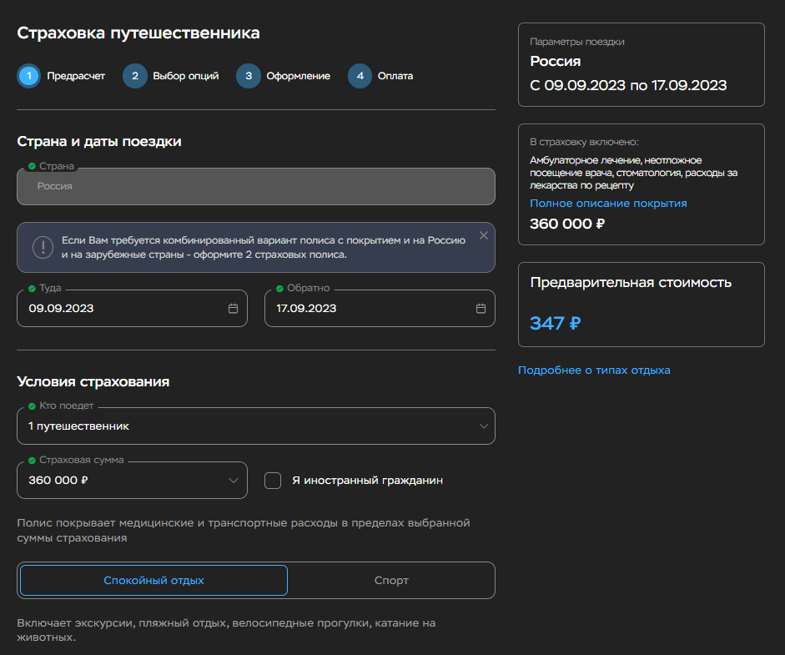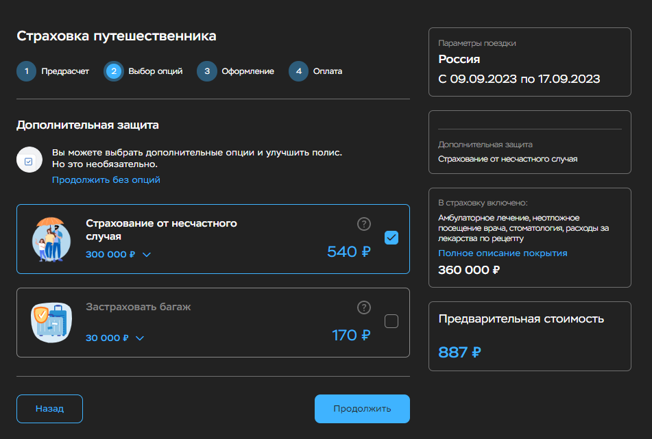

С учетом плана путешествия был рассчитан пакет страховки путешественника. Из вышеприведенных скриншотов видно, что без активного отдыха («Спорт») и с включённым в стоимость страхованием от несчастного случая, стоимость страховки составит 887 рублей.

Страхование багажа считаю нецелесообразным из-за отсутствия дорогостоящих вещей в багаже и наиболее вероятного метода пассажирского сообщения на место – на поезде или личном автомобиле.

**Задание 4. Чек-лист в путешествие**

Составим мой персональный чек-лист:

|  |  |
| --- | --- |
| **Транспортировочное** | |
| Значок "Галочка1" со сплошной заливкой | Рюкзак 30 литров |
| Значок "Галочка1" со сплошной заливкой | Сумка для прогулок по городу и документов / небольшой рюкзак |
| Значок "Галочка1" со сплошной заливкой | Небольшой футляр для гигиенических принадлежностей |
|  | **Одежда/обувь** |
| Значок "Галочка1" со сплошной заливкой | Тапочки |
| Значок "Галочка1" со сплошной заливкой | Кроссовки с высоким верхом / Берцы |
| Значок "Галочка1" со сплошной заливкой | Носки: 5 пар, утепленные 2 пары |
| Значок "Галочка1" со сплошной заливкой | Тапочки / Шлёпки |
| Значок "Галочка1" со сплошной заливкой | Дождевик |
| Значок "Галочка1" со сплошной заливкой | Ветровка |
| Значок "Галочка1" со сплошной заливкой | Флисовая кофта |
| Значок "Галочка1" со сплошной заливкой | Джинсы + ремень |
| Значок "Галочка1" со сплошной заливкой | Шорты (в отеле / апартаментах) |
| Значок "Галочка1" со сплошной заливкой | Футболка 3 штуки |
| Значок "Галочка1" со сплошной заливкой | Шапка |
| Значок "Галочка1" со сплошной заливкой | Нижнее белье 3 шт. |
|  | **Бивуачное снаряжение** |
| Значок "Галочка1" со сплошной заливкой | Пенка (каремат) |
|  | **Документы** |
| Значок "Галочка1" со сплошной заливкой | Паспорт + копия |
| Значок "Галочка1" со сплошной заливкой | Полис ОМС |
| Значок "Галочка1" со сплошной заливкой | Водительские права |
| Значок "Галочка1" со сплошной заливкой | Страховой полис путешественника |
| Значок "Галочка1" со сплошной заливкой | Билеты |
| Значок "Галочка1" со сплошной заливкой | Бронь отеля или апартаментов |
| Значок "Галочка1" со сплошной заливкой | Студенческий билет |
|  | **Гигиена** |
| Значок "Галочка1" со сплошной заливкой | Влажные салфетки |
| Значок "Галочка1" со сплошной заливкой | Маникюрные ножницы |
| Значок "Галочка1" со сплошной заливкой | Ватные палочки |
| Значок "Галочка1" со сплошной заливкой | Карманное зеркало |
| Значок "Галочка1" со сплошной заливкой | Зубная щётка + зубная паста в маленьком тюбике |
| Значок "Галочка1" со сплошной заливкой | Расчёска |
| Значок "Галочка1" со сплошной заливкой | Бритва и средство для бритья |
| Значок "Галочка1" со сплошной заливкой | Шампунь и гель для душа 3 в 1 |
|  | **Специальное снаряжение** |
| Значок "Галочка1" со сплошной заливкой | Солнцезащитные очки |
|  | **Гаджеты** |
| Значок "Галочка1" со сплошной заливкой | Смартфон и зарядка |
| Значок "Галочка1" со сплошной заливкой | Внешний аккумулятор |
| Значок "Галочка1" со сплошной заливкой | Наушники 2 шт. |
| Значок "Галочка1" со сплошной заливкой | Переходник для розеток |
| Значок "Галочка1" со сплошной заливкой | MP3-плеер |
| Значок "Галочка1" со сплошной заливкой | Тройник или сетевой фильтр |
| Значок "Галочка1" со сплошной заливкой | Кипятильник |
|  | **Прочее** |
| Значок "Галочка1" со сплошной заливкой | Нож-мультитул |
| Значок "Галочка1" со сплошной заливкой | Кружка, ложка и вилка |
| Значок "Галочка1" со сплошной заливкой | Порционные соль, сахар, чай, кофе |
| Значок "Галочка1" со сплошной заливкой | Кошелек |
| Значок "Галочка1" со сплошной заливкой | Банковская карта |
| Значок "Галочка1" со сплошной заливкой | Бутылка с водой 1 литр |
| Значок "Галочка1" со сплошной заливкой | Наличные деньги (~10 000 рублей) |
| Значок "Галочка1" со сплошной заливкой | Интересная книга |
| Значок "Галочка1" со сплошной заливкой | Очки + футляр |
| Значок "Галочка1" со сплошной заливкой | Салфетка из микрофибры |
| Значок "Галочка1" со сплошной заливкой | Ручка и блокнот |
| Значок "Галочка1" со сплошной заливкой | Зонт |
| Значок "Галочка1" со сплошной заливкой | Термос |
| Значок "Галочка1" со сплошной заливкой | Иголка + черные нитки |
| Значок "Галочка1" со сплошной заливкой | Носовой платок |

**Задание 5. Личная аптечка и экстренная помощь**

|  |  |  |  |
| --- | --- | --- | --- |
| **№** | **Наименование** | **Кол-во** | **Действие и способ применения** |
| *1.* | Лейкопластырь | 10 шт. | Для мелких ран и царапин |
| *2.* | Парацетамол / Ибуклин | 1 упаковка | Жаропонижающее |
| *3.* | Но-шпа / Нурофен | 1 упаковка | Болеутоляющие |
| *4.* | Смекта | 1 упаковка | От расстройства ЖКТ |
| *5.* | Зеленка, перекись водорода | По 1 шт. | Обработка ран |
| *6.* | Активированный уголь | 15 таблеток | Детоксицирующее средство |
| *7.* | Супрастин | 1 упаковка | Антигистаминные |
| *8.* | Терафлю | 1 упаковка | Противопростудные |
| *9.* | Аэрозоль Gardex | 1 шт. | Спрей от комаров и клещей |